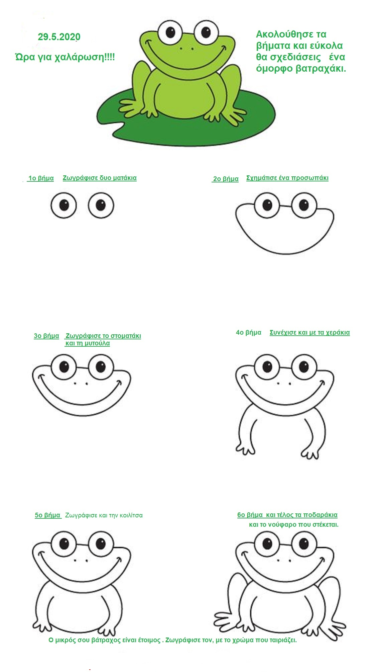

**Καλό Σαββατοκύριακο,**

**αστεράκια μου!!!!!**

**Ραντεβού τη Δευτέρα,**

**στην όμορφη ταξούλα μας.**